**Урок 55. Учебник литературного чтения 2 класс. Издательство Алматыкипат баспасы 2022г.**

**Краткосрочный (поурочный) план открытого урока в рамках недели начальных классов**

**Учитель – Родунер С.А.**

|  |  |  |
| --- | --- | --- |
| **Предмет** | Литературное чтение | |
| **Раздел (подраздел)** | В здоровом теле – здоровый дух | |
| **Дата** | *26.01.2023* | |
| **Тема урока** | **Виктор Драгунский «Третье место в стиле баттерфляй»** | |
| **Цели обучения в соответствии с учебной программой (ЦО)** | 2.1.1.1 отвечать на простые вопросы по содержанию.  2.2.2.1 формулировать простые, уточняющие вопросы (с помощью учителя) по содержанию литературного произведения и отвечать на подобные, уметь находить ответы из текста/отрывка.  2.2.1.1 читать вслух правильно, осознанно и выразительно, по ролям;  2.3.4.1 исправлять лексические и стилистические неточности, ошибки с помощью учителя. | |
| **Цели урока (ЦУ)** | - отвечают на простые вопросы по содержанию;  - читают выразительно по ролям;  - формулируют простые, уточняющие вопросы (с помощью учителя) по содержанию; | |
| **Уровень мыслительных навыков (УМН)** | Знание и понимание, применение. | |
| **Ход урока** | | |
| **Этап урока/время** | **Действия педагога и ученика** | **Работа с учащимися с ООП** |
| Организационный  момент.  Эмоциональный настрой.  1-2 мин | **Учитель:** Что нужно нам, чтобы урок получился?  **Ученики:** Хорошее настроение, дисциплина, дружная активная работа. |  |
| Повторение  5-6 мин | **Литературное соревнование**  1 ряд – команда «Крепыши»  2 ряд – команда «Весёлые ребята»  3 ряд – «Непоседы» **Приложение 1**  (вопросы задаются каждому ряду по очереди)  - Как называется раздел, над которым мы работаем?  - В нём мы читали произведения о спорте и о том, какое влияние он оказывает на человека.  - Предлагаю вам сейчас литературное состязание.   1. Какие бывают тексты? (худ., нехуд., научно-поз.) 2. Назовите жанры произведений. (сказка, рассказ, стихотворение, басня, повесть) 3. Художественное повествовательное прозаическое произведение небольшого размера, с небольшим количеством героев - это? 4. Небольшое поэтическое произведение - это? 5. Созвучие концов стихотворных строк - это? 6. Что такое тема произведения? 7. Что такое основная мысль? 8. Как называется стихотворение? (Бегущий человек)   *Я бегом наслаждаюсь,*  *Бегу, бегу, бегу!*  *Земли едва касаюсь,*  *Как будто я лечу!*   1. Эта писательница родилась в семье врача, по её сценариям снимались фильмы, ей присуждена международная премия Г.Х.Андерсена. Кто она? 2. Как называется стихотворение, кто автор?   *Я спортсмен-легкоатлет,*  *Мне исполнилось семь лет,*  *Я хожу на тренировки, чтобы сильным стать и ловким.(Лёгкая атлетика. Виктор Пахомов)*   1. Назовите стихи Монвиж-Монтвида.   Прыжок в воду. Мой стиль плавания.   1. *Словно бабочка, игриво*   *Над волной легко порхай!*  О каком стиле идёт речь?  **Подведение итогов литературного соревнования.** | Отвечает на 10-ый вопрос |
| Актуализация знаний  2 мин | **-** Сейчас мы провели с вами литературное соревнование, а что такое спортивное соревнование?  **Спортивные соревнования – это состязание с целью определения сильнейших спортсменов или команд.**  - В нашем классе есть тоже свои спортсмены. **Слайд 2-3**  **Показ достижений уч-ся класса** |  |
| Целеполагание  5 мин | Показ предметов для плавания **(Слайд 4)**  - В каком виде спорта используют эти предметы?  - Сегодня на уроке мы будем работать над произведением В. Драгунского «Третье место в стиле баттерфляй», где как раз мы будем читать о соревнованиях по плаванию. **(Слайд 5)**  - Давайте посмотрим, как выглядит этот стиль. **Слайд 6**  - А теперь сформулируйте цели урока с опорой на ключевые слова: **Приложение 2**  **Познакомимся …**  **Будем учиться …** | Называет один из предметов |
| Освоение нового  25 мин | 1. **Биография В. Драгунского**   (опережающее задание **Приложение 3** – подготовленные ученики рассказывают биографию писателя)  - Что узнали интересного из биографии писателя?  **Выставка книг В. Драгунского.**  - Обратите внимание, какие книги В.Драгунского есть в нашей библиотеке.   1. **Словарная работа.**   - В тексте нам встретится слово МОРОЩЕНЩИЦА, что оно означает?  **Мороженщица** – продавец мороженого. **Слайд**   1. **Чтение сильными учениками** всего текста. 2. **Беседа по прочитанному.**   - Кто главные герои этого произведения?  - К какому жанру относится это произведение? Почему?  - Определите тему.  4. **Повторное чтение + вопросы.**  - Сегодня у нас одна из целей это научиться задавать вопросы к тексту.  - Давайте познакомимся **с памяткой** стр. 14  - Какие слова мы используем, когда задаём вопросы? **Приложение 4**  **А) 1 часть – Чтение по цепочке (3 ряд).**  - Прочитайте **первую часть** и сформулируйте вопросы с опорой на слова ОТКУДА? КТО? ЧТО? ПОЧЕМУ?  **Примерные вопросы** (если какой-то вопрос не прозвучал, учитель может дополнить).  - *Откуда шёл наш герой?*  - *Почему было хорошее настроение у Дениски?*  *- Что говорил папа о плавании?*  *- Кто нравился?*  **Б) 2 часть – жужжащее чтение.**  - Прочитайте **вторую часть**, придумайте вопросы, используя слова: ЧТО? КАКОЙ? КАК?  - *В каком заплыве участвовал наш герой?*  *- Что сказала мама?*  *- Как отреагировал папа?*  - *Как понимаете выражение, с которым мама обратилась к Дениске: «Что ты так сияешь?»*  **В) 3 часть** - **Чтение по ролям**.  Работа в группе. (Уч-ся составляют вопросы)  Вопросы КТО? КАК? ПОЧЕМУ? **Приложение 5**  - *Кто занял первое место?*  *- Кто занял второе место?*  *- Кто занял третье место?*  *- Почему папа снова уткнулся в газету?*  *- Почему у Дениски пропало хорошее настроение?*  **Проверка работы групп.**  По одному вопросу от группы уч-ся задают всему классу. | Называет один факт из биографии  Называет главного героя  Следит за чтением, задаёт вопрос  Читает вместе с одноклассником  Следит за чтением |
| Закрепление | **Выборочное чтение**  - Найдите текст, который соответствует иллюстрации в учебнике.  - Найдите и прочитайте отрывок, который соответствует иллюстрации на **слайде**. |  |
| Подведение итогов (*рефлексия*)  5 мин | - С каким произведением познакомились?  - Как вы относитесь к главному герою?  - Как бы вы поступили на месте Дениски? Папы?  - Если урок рассматривать в рамках спорта, то это как тренировка, так в чём мы тренировались?  - Для чего учились задавать вопросы по тексту?  - Оцените себя, насколько, вы овладели умением задавать вопросы.  **Рефлексия «Пьедестал»**  Пьедестал нарисованный - 26 фото  **Д\з –** чтение по ролям, написать письмо герою.  **PS**  **-** В Казахстане есть выдающийся спортсмен, заслуженный мастер спорта, который стал олимпийским чемпионом в 2016 году в Бразилии на дистанции 200 м брассом – **это Дмитрий Баландин.**  **Показ видео:** [**https://olympics.com/ru/news/plavanie-olimpiiskii-chempion-2016-dmitrii-balandin-zavershil-kareru**](https://olympics.com/ru/news/plavanie-olimpiiskii-chempion-2016-dmitrii-balandin-zavershil-kareru) | Называет произведение и автора |

**Приложение 1**

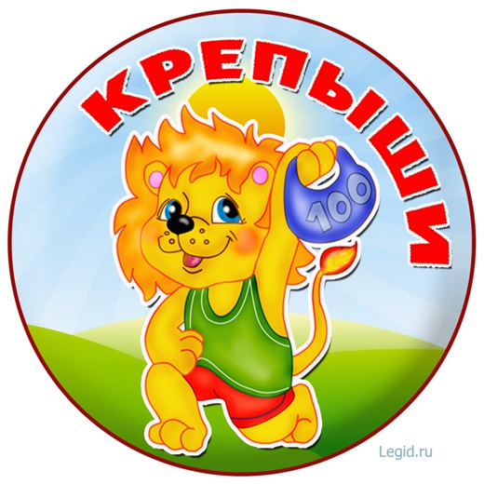 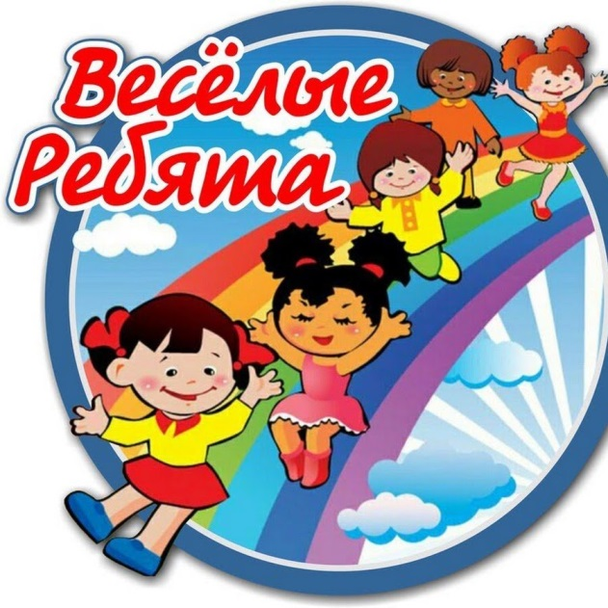 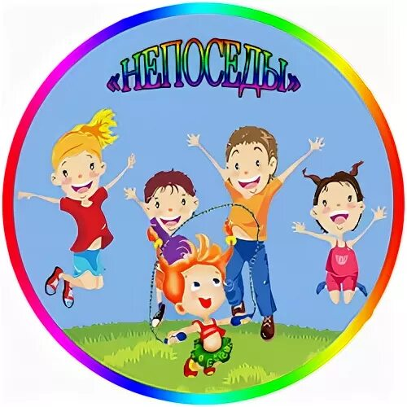

Приложение 2

|  |
| --- |
| Брошь «Снегирь» | Снегирь, Трафарет птицы, Искусство птицы Познакомиться |
| Снеговик, отдушка США купить по цене 205 руб. в магазине AROMATIZE Научиться |
| Символы зимы в картинках Узнать |

**Приложение 3**

Виктор Драгунский родился в 1913 в Нью-Йорке. В 1914 году семья вернулась в Белорусию. Когда Драгунскому исполнилось 5 лет его отец умер. Мама В. Драгунского вышла замуж за актера театра. Отчим учил Виктора Драгунского громко и выразительно читать стихи, отбивать чечетку и пародировать. В 1925 году семья переехала в [Москву](https://www.culture.ru/s/moskva/). Когда семье не хватало денег тринадцатилетний Драгунский после уроков  катал на лодке туристов по Москве-реке. А в 1929 году, когда закончил семь классов средней школы, стал учеником токаря на заводе «Самоточка».

В 1931 году, возвращаясь с работы, Виктор Драгунский увидел объявление о наборе учеников в театральную студию. Будущий писатель прошел прослушивание и стал по вечерам ходить на занятия. В 1935 году Виктор Драгунский закончил курсы и устроился на работу в Театр транспорта, так он стал актёром.

В 1941 году началась [Великая Отечественная война](https://www.culture.ru/materials/253359/velikaya-otechestvennaya-voina-istoriya-i-kultura). Из-за хронической болезни Виктора Драгунского не взяли в армию. Тогда он записался в ополчение. Осенью 1941 года подразделение актера отправили строить укрепления для обороны Москвы. Однако немцы обошли укрепление, и отряд Драгунского попал в окружение. Спустя несколько недель в живых осталась только треть отряда. Актера наградили медалью «За оборону Москвы».

С 1943 года и до конца войны Виктор Драгунский вместе с другими артистами ездил по разным фронтам и давал концерты для солдат. В 1944 году Драгунский работал в цирке клоуном. После войны работал в театре. В декабре 1958 года на своей даче в Подмосковье Виктор Драгунский написал первые рассказы. Главным героем стал мальчик Денис Кораблёв, который постоянно попадал в забавные ситуации. Писатель сочинял истории про своего восьмилетнего сына Дениса. Всего писатель сочинил примерно 70 юмористических историй. В 1966 году впервые вышел сборник под названием «Денискины рассказы». Драгунского звали читать отрывки на радио, приглашали на публичные чтения. Его рассказы сразу стали классикой детской литературы. По ним сняли 10 фильмов и сюжет для киножурнала «Ералаш».

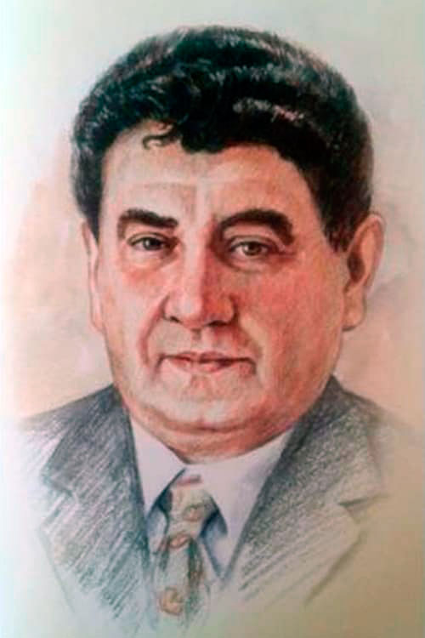

**Приложение 3**

Кто?

Что?

Как?

Почему?

Откуда?

Какой?

Приложение 4 Групповая работа

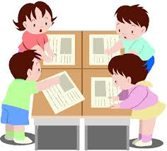

Кто?

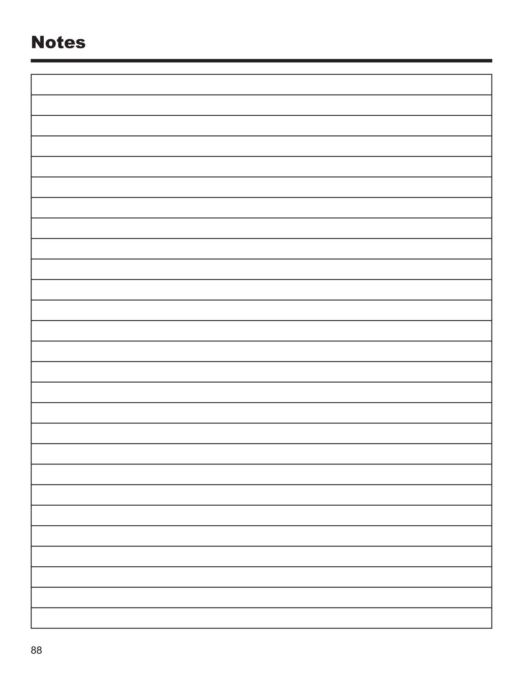

Как?



Почему?

